系统常见问题解答

一、系统使用方面
1.企业登陆帐号问题
统一使用已注册的广东省风险监测预警系统（基础信息）帐号密码登陆广东省风险监测预警系统进行危化品登记相关业务办理，帐号为企业信用代码
2.企业登陆系统后发现信息无法填写或修改
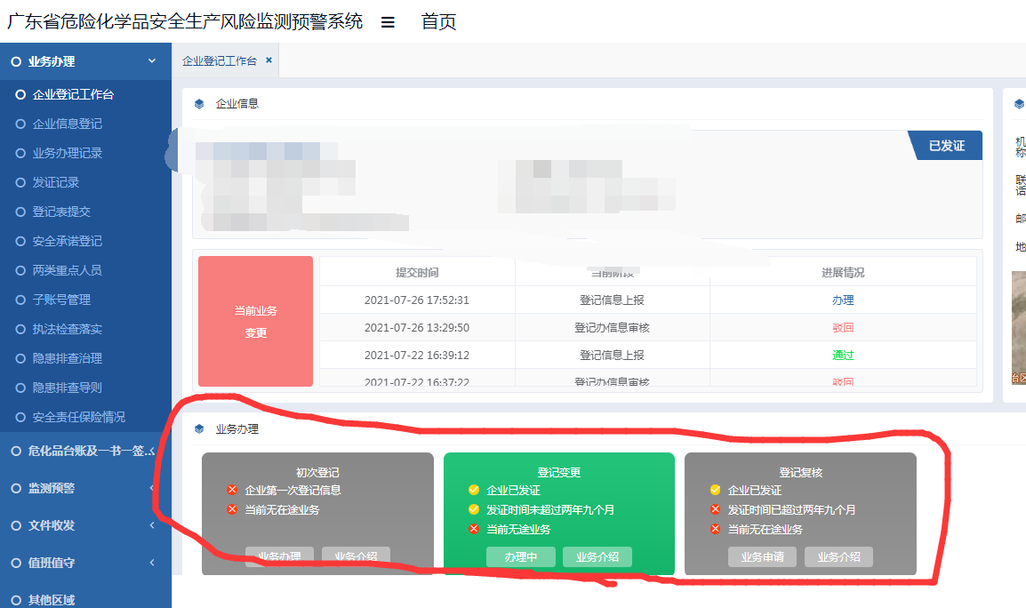
原因1：企业目前处于不可修改状态，需要企业进入“企业登记工作台”，点击“业务申请”，重新提交变更或复核流程，由省登记办批准后获得修改权限。
原因2：企业正在走流程，信息已经上报提交待实现监管部门、登记办公室或部登记中心审核，企业没有权限修改。
3.登录后闪退到综合服务系统登录页面问题
方式一：清理浏览器缓存
参考网址：
https://jingyan.baidu.com/article/8065f87fc59f1723312498f1.html
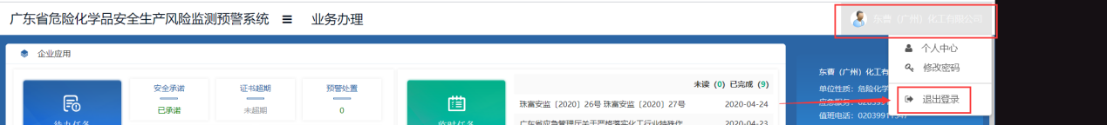
方式二：先【退出登录】再重新登录到系统，以进行登记系统服务认证
仍然闪退请找企业网络负责人放开whpdj.mem.gov.cn的策略。均无法解决需联系管理员。
4.存在部分内容加载有问题的情况
请尝试更换浏览器（谷歌浏览器、360极速浏览器等）、缩放页面。
5.上报失败问题
生产企业要先到工作台点击“业务申请”申请变更和复核，申请批准后，填报完整信息后才能上报。
6.企业如何查看审核意见
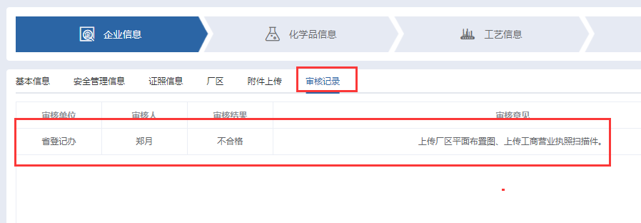
企业登录系统在工作台看到“驳回”提示后，暂时需要到“企业信息登记”，逐个查看“审核记录”。
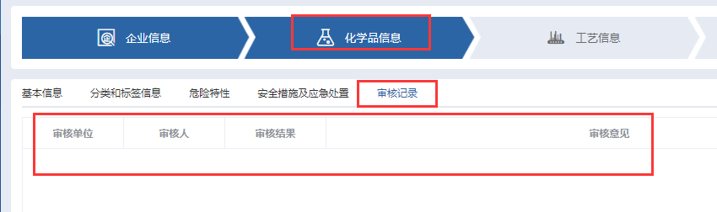
化学品信息、重大危险源信息等，可从列表中得知合格与否。如查看审核意见，点击“编辑”或“查看”进入看“审核记录”
7.企业既属于生产又属于经营如何填报
企业性质属于危化品生产兼经营，约7月29日晚基本调整完毕。如还有未调整过来的，找到相关技术人员说明有关情况，让后台修改企业性质。
8.企业性质发生变更如何操作
如企业性质发生，包括增加进口，生产改经营或化工（医药），经营改生产等，需要找到相关技术人员说明有关情况，让后台修改企业性质。
9.系统厂区边界、经纬度问题
原因1：浏览器问题，尝试更换浏览器（谷歌浏览器、360极速浏览器等）。
原因2：企业无修改权限，具体情况参照问题2。
原因3：仅出现一个地图边框，影像图无法显示为网络原因，更换电脑或网络环境再行尝试。
都无法解决，请联系技术人员。
10.不涉及危险化工工艺、重大危险源的情况
危险化工工艺指的是应急管理部发布的18种重点监管的危险化工工艺。不涉及危险化工工艺、重大危险源的企业均不需要填写，直接跳过即可。
11.企业上报后仍要修改的问题
企业上报后发现有漏登、错登情况，可以查询“流程信息”看哪级在审核，可以电话或微信联系审核不合格退回，企业再行修改。
如企业信息已全部审核通过，到提交登记表的时间节点（生产、进口企业），那企业信息就已锁定不能再进行审核或修改，只有抓紧提交登记表，走完这次流程，然后再次进行变更。
12.企业工作台功能
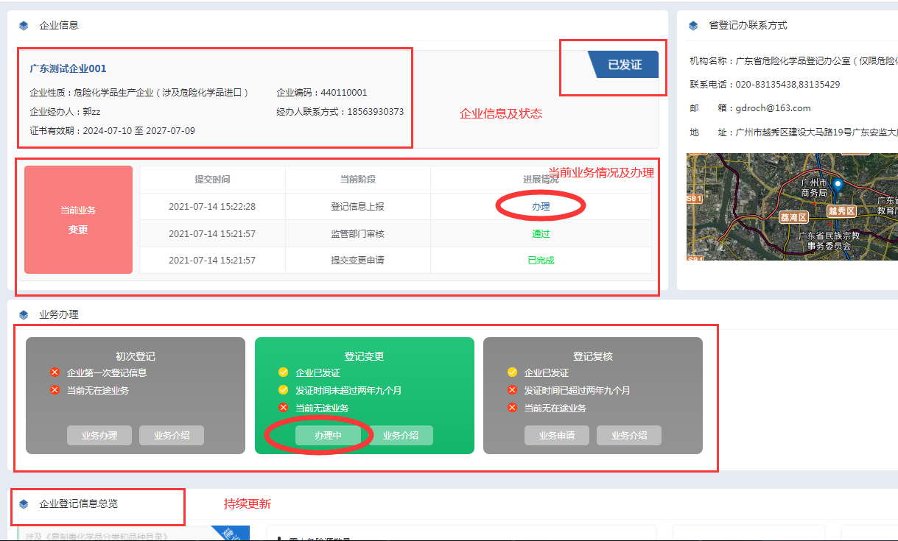
企业工作台可以查看企业基本信息、审核状态、“办理”当前业务等。

二、企业填报及审核流程问题
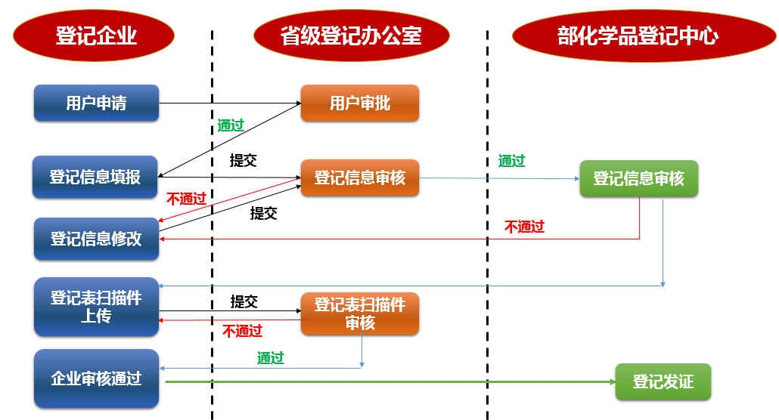
1.新用户登录流程
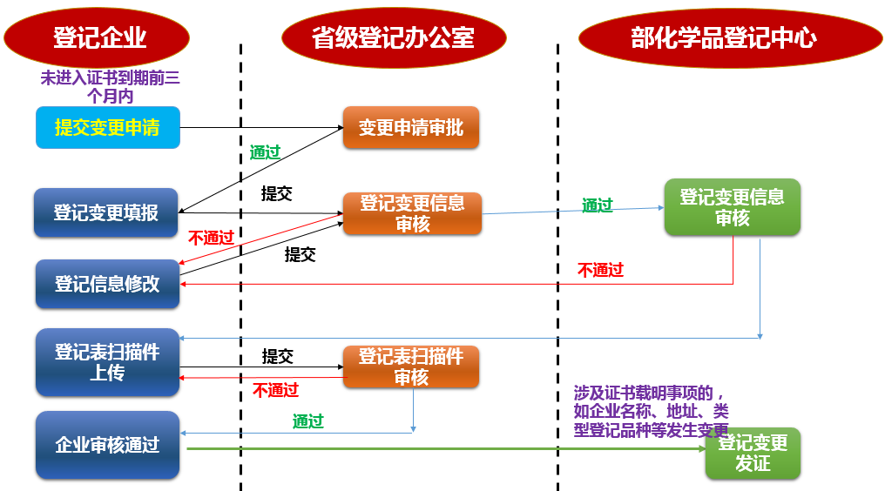
2.登记变更流程
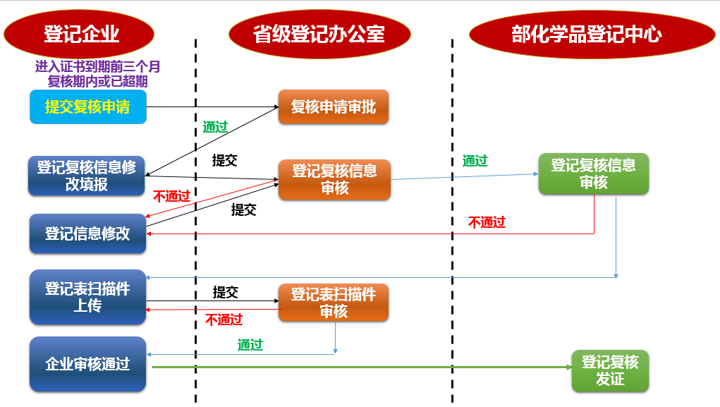
3.登记复核流程
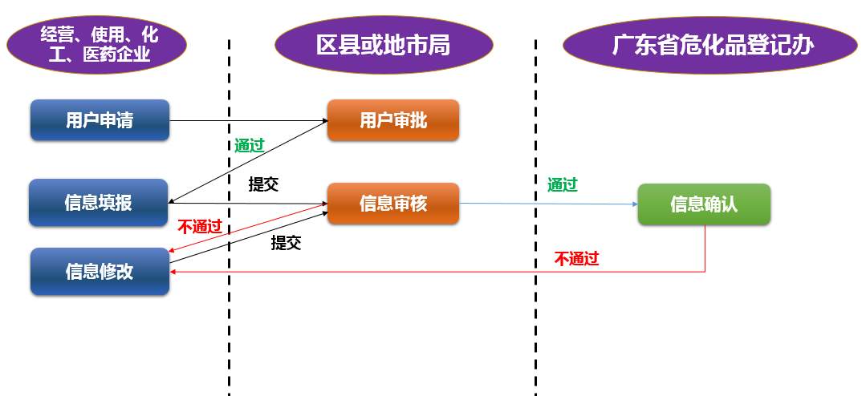
4.经营、使用许可、化工、医药企业流程（已有用户不需再申请，直接信息填报修改）

三、登记内容填报问题
1.填报信息范围
（1）所有信息能填尽填。对于二维码扫码后的信息要重点进行核实。包括化学品名称、CAS号、登记号、企业名称、部分标签要素（警示词、危害象形图、危险性说明）、急救措施、泄漏应急措施、灭火方法、“一书一签”等。
（2）重点需要补充的信息。新系统增加了一部分新字段，每个生产、进口企业都需要进行补充，如企业法人身份证号（护照号）、经办人身份证号、化学品危险货物分类、化学品储存位置、重大危险源涉及化学品、危险工艺涉及化学品等。
（3）企业之前可能有漏登原料、中间产品、进口化学品的情况。需要提交变更申请（或复核申请）后，到化学品信息“新增”化学品，化学品的属性可以进行选择“产品”、中间产品、原料等。如之前企业不涉及进口的要重新补充进口化学品，企业还需要修改性质，需要找到相关技术人员说明有关情况，让后台修改企业性质。
2. 厂区填写问题
（1）什么样的情况需要分别填写厂区？
①几个厂区相互不接壤，甚至位于不同的区县、地市；②厂区管理相对独立。
（2）厂区填写要求。我们通过老系统导入了企业的厂区信息，但是需要企业点击“编辑”进行完善。
3.生产企业登记范围
生产企业登记的危险化学品应包括产品、原料和中间产品。“产品”是指生产企业生产且用于出售的危险化学品；“原料”是指生产企业外购的作为原料使用的危险化学品；“中间产品”是指生产企业为生产某种产品，在生产过程中产生，并根据目前技术已知的、稳定存在的且不向外出售的危险化学品。如涉及进口，需要讲性质修改为生产兼进口后再新增进口化学品。需要找到相关技术人员说明有关情况，让后台修改企业性质。
3、哪些化学品需要生成二维码
生产企业的产品与进口企业的进口化学品均需要二维码。生产企业原料、中间产品不用生成二维码。不生成二维码的化学品从上游企业获取二维码，省外的企业暂无二维码的需上传一书一签，待有二维码后再补充。
4、安全生产标准化编号问题
没有最新证书可以将之前证书的编号填上去。后面拿到新证后再更新。
5、危险货物分类的主次危险性是什么
部分危险货物的危险分类不止一个，分主危险性和次危险性，可参照危险货物品名表（GB 12268-2012）。一般危险化学品主危险肯定有的（没有的下拉选择非危险货物），次危险可能会有。如化学品无次危险性则无需填写次危险性。

